**АДМИНИСТРАЦИЯ ШЕЛКОВСКОГО МУНИЦИПАЛЬНОГО РАЙОНА**

**ЧЕЧЕНСКОЙ РЕСПУБЛИКИ**

**МУНИЦИПАЛЬНОЕ БЮДЖЕТНОЕ ОБЩЕОБРАЗОВАТЕЛЬНОЕ УЧРЕЖДЕНИЕ**

**«САРЫ-СУЙСКАЯ СРЕДНЯЯ ОБЩЕОБРАЗОВАТЕЛЬНАЯ ШКОЛА»**

**НОХЧИЙН РЕСПУБЛИКАН ШЕЛКОВСКИ МУНИЦИПАЛЬНИ КIОШТАН АДМИНИСТРАЦИ МУНИЦИПАЛЬНИ БЮДЖЕТАН ДЕШАРАН ХIУКМАТ**

**«САРЫ-СУЙСКИ ЮККЪЕРА ЮККЪАРАДЕШАРАН ИШКОЛ»**

**BS00554_**

**366107. Чеченская Республика, Шелковской муниципальный район, с. Сары-Су ,ул.Школьная, 1**

**Тел.8-928-649-86-63; е-mail^** [**sary-su.rf@mail.ru**](mailto:sary-su.rf@mail.ru)

**ОКПО 87457415, ОГРН 1082035001278 ИНН/КПП 2011002187/201101001**

**Справка**

**о проведении месячника по профилактике наркомании, табакокурения и употребления алкоголя среди учащихся от 17.10.17г.**

 С 17 сентября по 17 октября по школе проведен месячник по профилактике вредных привычек (наркомании, табакокурения, употребления алкоголя). Цель проведения мероприятий: формировать у учащихся отрицательное отношение к наркотикам, алкоголю, табакокурению; умение противостоять  вредным привычкам и бороться с ними; учить школьников понимать и осознавать влияние наркотиков на будущее человека.

Классные руководители уделяют большое внимание в работе с классом по формированию у учащихся умения противостоять и бороться с вредными привычками. С этой целью учителя  организовали профилактическую просветительскую работу через систему внеклассных мероприятий.   Проведены **классные часы, беседы** по темам: « Подростковая среда и наркотики», «Сделай свой выбор», «Наркомания и СПИД – болезни века», «Последствия курения», «Влияние алкоголя на организм», «Независимость – умение отстоять свободу» и т.п.

Третьего октября учителем биологии Картакаевой Г.А. проведен **круглый стол** по теме: «Наркомания среди молодежи». Для большей эффективности на встречу приглашена Глава сельского поселения Муртазалиева Р.Б., которая рассказала о своих наблюдениях за молодежной средой, за их пребыванием в ночное время за пределами своего дома, и о том, к чему приводит скопление подростков в ненадлежащих местах. Приглашен и имам села Муслимов А.Д., он говорил о наркотиках и других психотропных веществах с точки зрения Ислама. Руководитель СДК Шабатырова Румия пришла со своей презентацией, где наглядно демонстрировались кадры последствий наркотиков на молодой организм. Перед обучающимися выступил и преподаватель по ДНВ Темиралиев В.И., рассказал о том, как противостоять  вредным привычкам и бороться с ними. Беседа за круглым столом проходила в теплой, дружеской обстановке. У ребят возникали вопросы к гостям круглого стола, на которые получали ответы.

Проведен **флешмоб под девизом «Быть здоровым – здорово!!!».** Обучающиеся школы с 5 по 11 классы вышли на центральную площадь, чтобы привлечь внимание общественности к глобальной проблеме, а затем флешмоб проходил перед зданием СДК. Выражаем свою благодарность директору клуба Шабатыровой Р.А., за содействие в проведении мероприятия.

14 октября по нашей школе проведена **акция «Чечня без наркотиков».** Организовал мероприятие преподаватель ДНВ Темиралиев В.И. Обучающиеся школы с 5 по 11 классы вышли на демонстрацию с транспарантами, которые призывали к здоровому образу жизни. Цель акции: привлечь внимание сельчан к одной из злободневных вопросов современной жизни.

В течение месяца проходила **выставка плакатов** по теме «Мы за здоровый образ жизни», приуроченная месячнику по НАРКОМАНИИ.

Информацию подготовила ЗВР \_\_\_\_\_\_\_\_\_\_\_\_ З.И. Даутова

**Фото – приложение** **(месячник по профилактике наркомании- октябрь)**

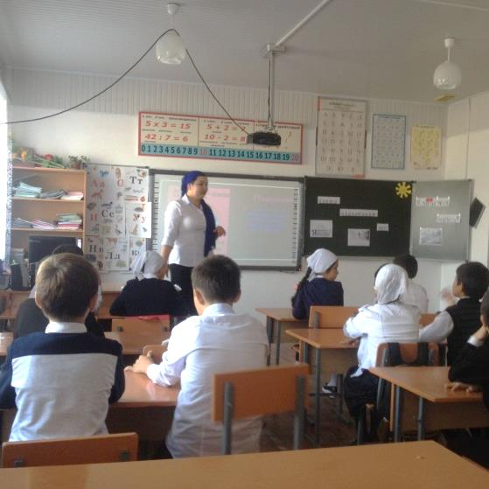 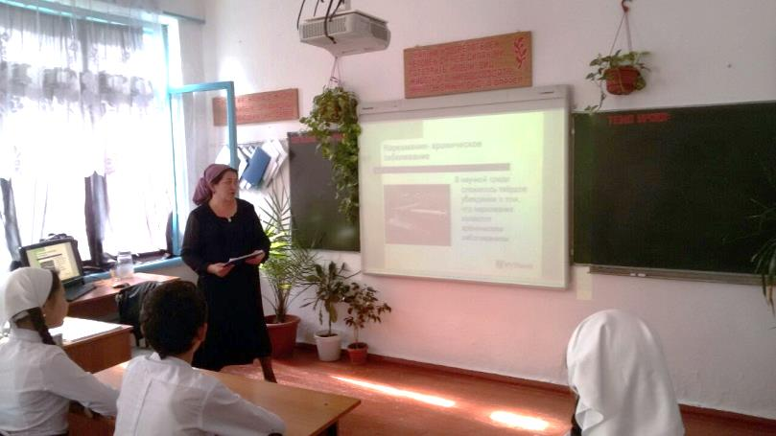

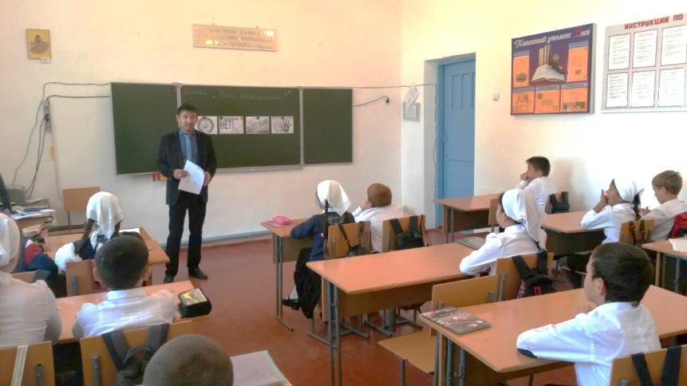 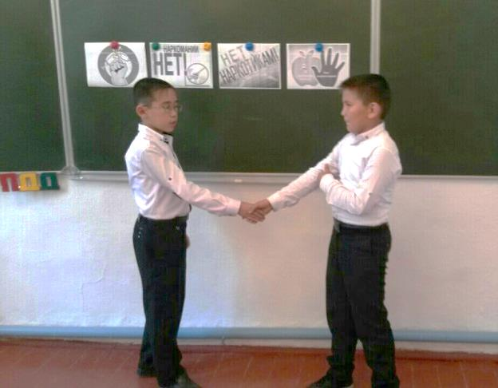 **Классные часы**

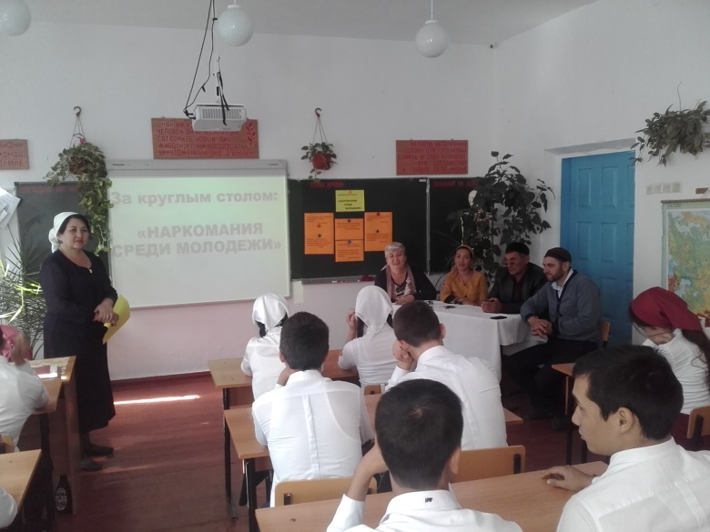 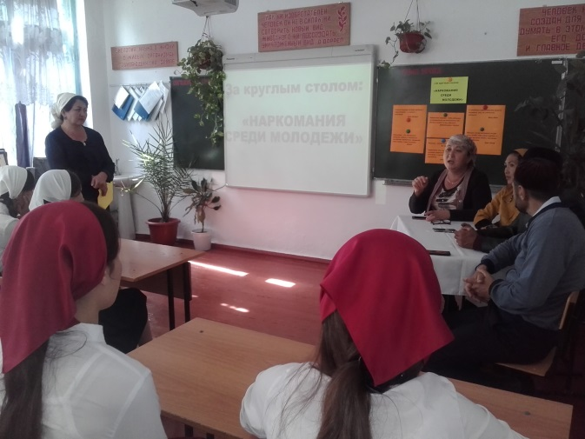**Круглый стол ««Наркомания среди молодежи»**

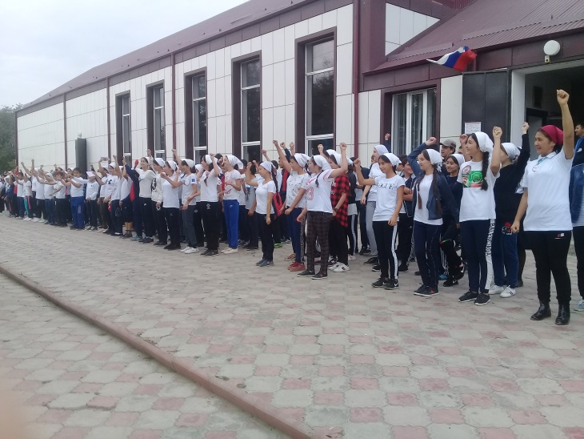 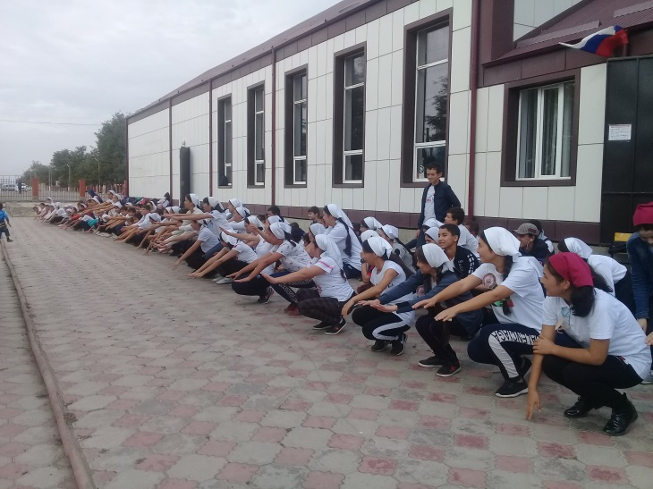 **Флешмоб по наркотикам «Быть здоровым – здорово!!!»**

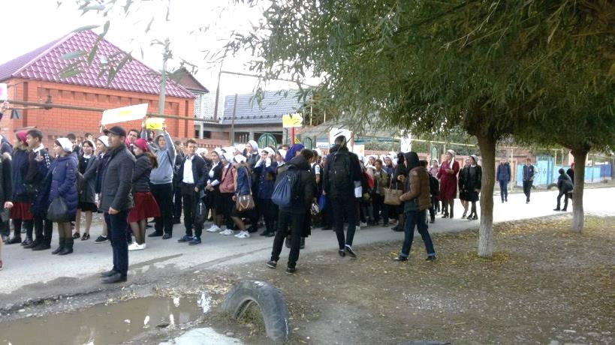 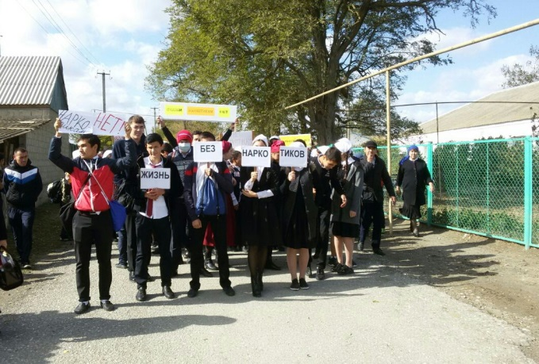 **Акция «Чечня без наркотиков»**

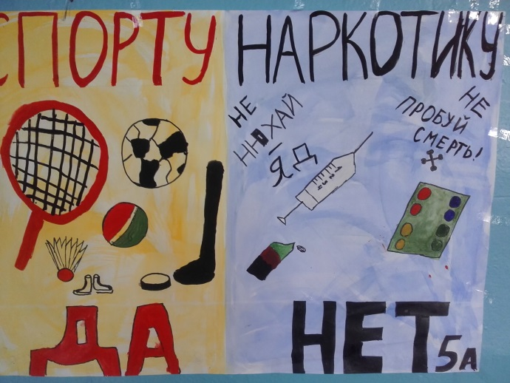 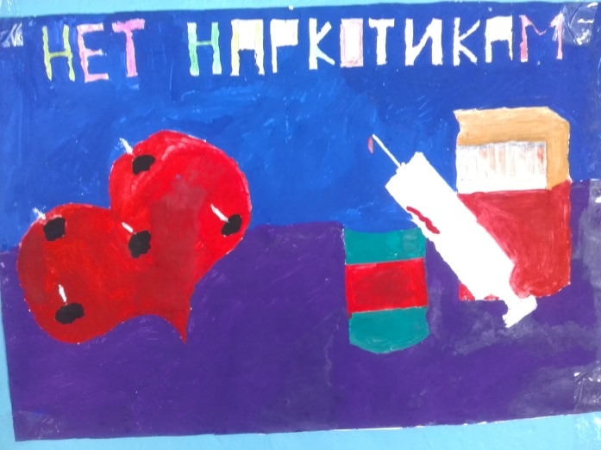 **Выставка плакатов**